(Schrijf over tot aan de stippelstreep) (versie 20210629)

De Haiku
Dit is oorspronkelijk een Japans gedichtje, dat ook in de rest van de wereld steeds meer navolging kreeg. Het maken van haiku’s wordt in veel landen en talen beoefend. Sommige haikudichters houden zich precies aan de oorspronkelijke Japanse regels, anderen gaan er heel vrij mee om.
Een voorbeeld is het beroemde gedicht van Bashō:
oh, oude vijver
een kikker springt van de kant
geluid van water.
Kenmerken van de haiku:
- 3 regels met 5, 7 en weer 5 lettergrepen
- Belangrijk is de kinderlijke verbazing die er uit spreekt
- Een haiku maken (of lezen) betekent: je verwonderen
- Rijmen hoeft niet
- Onderwerpen van de haiku: vaak iets uit de seizoenen of de natuur, maar tegenwoordig ook over “moderne dingen” uit het dagelijks leven.
Nog twee voorbeelden (een moderne en een meer traditionele):

na de plechtigheid
tientallen handen schudden
geen naam onthouden

nog eens weer vergeefs
opent hij zijn snaveltje
eenzaam vogeljong

= = = = = = = = = = = = = = = = = = = = = = = = = = = = = = = = = = = =
Opdracht:
Maak je eigen haiku(s) en maak er één of meer tekeningetjes of schilderijtjes bij.
Het past wel bij het Japanse van de haiku, om er kleine, simpele tekeningetjes of schilderingen bij te maken.

Voorbeeld van Jitske, een leerling uit klas 7 van 2020-2021

“Vliegend door de natuur
Landen op een klein takje
Vliegend vlindertje”

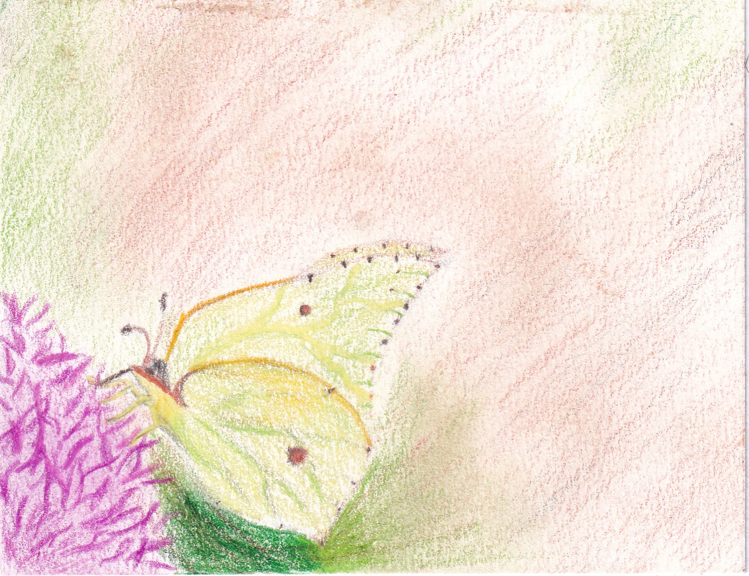
0-0-0-0-0

